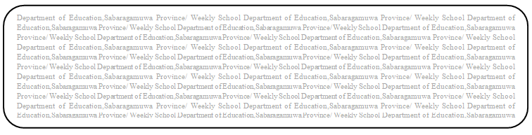
විෂය - බුද්ධ ධර්මය
ශ්‍රේණිය 8
සතිය-34
පළාත් අධ්‍යාපන දෙපාර්තමේන්තුව සබරගමුව - සති පාසල

සති පාසල - 8 ශ්‍රේණිය - බුද්ධ ධර්මය - 3 වාරය - 2 සතිය
16 පාඩම - ජීවිත නොනසමු දේපළ සුරකිමු.
(1) පෙළ පොතේ 111,112,113 පිටු හොඳින් කියවන්න.
(2) සතර සංග්‍රහ වස්තු නම් කරන්න.
(3) සතර බ්‍රහ්ම විහරණ නම් කරන්න.
(4) ලෝකයේ පුද්ගලයෝ සතර ආකාර වෙති.එම සතර ආකාර පුද්ගලයෝ නම් කරන්න.

